1) Поставьте соответствие между коэффициентами уравнения и их названиями. ах² + bx + c = 0

ВТОРОЙ СТАРШИЙ
КОЭФФИЦИЕНТ КОЭФФИЦИЕНТ

СВОБОДНЫЙ ЧЛЕН

2) Заполните таблицу коэффициентов:
ах² + bx + c = 0
2х² + 5x +3 = 0
x² - 7 = 0
-x² + px - 4 = 0
x² + ax - a²= 0

3) Восстановите формулу корней квадратного уравнения.
ах² + bx + c = 0 mх² + dx + p = 0

$x_{1,2}=\frac{\text{.}\text{.}\text{.}±\sqrt{\text{.}\text{.}\text{.}−4\text{ac}}}{\text{.}\text{.}\text{.}}$ $x_{1,2}=\frac{ ±\sqrt{ − }}{}$

4) Решите квадратное уравнение и укажите вариант правильного ответа:
2x²+5x-3=0

x₁ = 1 x₁ = -1 x₁ = 0,5 x₁ = 3
а
б
в
г
x₂ = -6 x₂ = -1,5 x₂ = -3 x₂ = -0,5

5) Найдите неизвестный член пропорции.
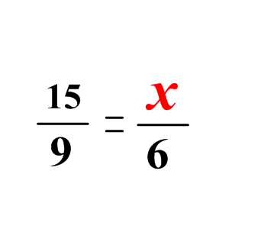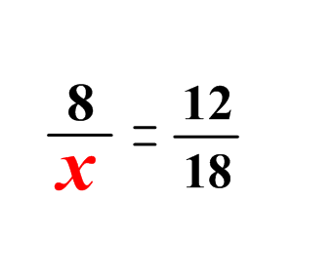

«Золотое сечение»

1) Составьте уравнение золотого сечения и решите его относительно х:

2) Найдите отношение 1/х.
ВЫВОД: Φ≈
φ = 1/Φ = x ≈

Практическая работа.

- Измерьте стороны прямоугольника и найдите отношение длины большей стороны к меньшей.
- Отсеките от прямоугольника квадрат со стороной равной меньшей стороне прямоугольника.
- Измерьте стороны получившегося прямоугольника и найдите отношение длины большей стороны к меньшей.
- Повторите 2 и 3 пункты несколько раз.
- Результаты измерений занесите в таблицу.

 | Длина a | Ширина b | Отношение a/b
1 прямоугольник
2 прямоугольник
3 прямоугольник
4 прямоугольник

